**香蜜湖街道**

**社区居民委员会代行住宅区业主委员会**

**职责工作指引**

**（草案）**

深圳市福田区香蜜湖街道办事处

2024年9月

目 录

第一部分 居代业流程规定 1

一、基本原则 1

二、街道办职责 1

三、费用承担 1

四、居代业的启动 2

五、居代业的终止 3

第二部分 居代业流程图 5

第三部分 居代业常见问题及回答 6

为了保障香蜜湖街道办推进社区居民委员会代行住宅区业主委员会职责（以下简称“居代业”）工作的顺利进行，并严格遵循《深圳经济特区物业管理条例》以及《深圳市社区居民委员会代行住宅区业主委员会职责管理办法（试行）》的相关规定，现发布以下工作指引，旨在明确流程、规范操作。

第一部分 居代业流程规定

1. 基本原则

遵循非必要不代行以及精简高效、集体决策、信息公开、专业服务、勤勉尽责的原则。

1. 街道办职责

（一）负责指定、终止居代业，对居代业活动进行指导和监督。

（二）将指定、终止的书面文件抄送区住房和建设、民政、财政等部门。

1. 费用承担

社区居委会因履行代行职责发生的费用（如召集业主大会会议、依法委托专业机构费用等），由街道办事处纳入财政预算。依法应由全体业主承担的费用从业主共有资金中列支。

1. 居代业的启动
2. 启动前提
3. 可以代行

（1）已开展首次业主大会会议筹备活动但最终未能成立业主大会并选举产生业主委员会的；

（2）已开展换届工作，但未选举产生新一届业主委员会的。

1. 应当立即代行

符合上述情形且住宅区物业管理面临可能影响公共安全或者管理秩序等紧急情况或重大事件，需要业主委员会及时解决的，街道办应当立即开展指定居委会代行业主委员会职责的工作。

1. 启动程序
2. 公示并征求意见

（1）公示地点：住宅区内以及物业管理信息平台

（2）征求意见对象：业主以及物业使用人

（3）征求意见时间：不少于十日。

（4）公示内容：指定的居委会名称；代行职责的期限；公示期限；意见反馈方式；街道办事处认为应当公示的其他事项。

（5）征求意见计算规则：以专有部分为单位，一户一票。多个专有部分为同一业主的，按一户计票。一个专有部分有多个业主，应当共同推选一人发表意见。专有部分的业主与物业使用人意见不一致的，以业主意见为准。

1. 启动条件

（1）反对意见数未超过该住宅区总户数百分之二十的。

（2）将居代业的书面文件在住宅区内以及物业管理信息平台予以公告（并抄送相关部门），居委会自指定书面文件公布之日起履行代行职责。

1. 居代业的终止

（一）代行期限

不超过三年，新建住宅区不超过两年。因业主委员会未能换届成功需要实行代行的住宅区不超过一年。

（二）终止情形

1.住宅区依法选举产生业主委员会的；

2.代行期限届满的；

3.代行期间，联名反对代行的意见数超过该住宅区总户数百分之二十的；

4.住宅区因拆迁等原因发生灭失的；

5.其他应当终止代行的情形。

（三）予以公告

街道办事处应当作出终止代行的书面文件，并在终止之日起三个工作日内在住宅区和物业管理信息平台予以公告（除住宅区因拆迁等原因发生灭失的外）。

（四）书面报告

应当自终止之日起十五日内，向街道办事处就代行工作情况提交书面报告，并抄送区住房和建设部门。

（五）街道办事处指导监督居委会进行清算、移交工作

1.对居委会履行代行职责期间的财务进行清算；

2.将财务凭证、业主清册、会议纪要等档案资料以及其他属于业主大会所有的财物移交至业主委员会；

3.将清算和移交情况在住宅区内进行公示，公示期限不少于十日。

第二部分 居代业流程图  
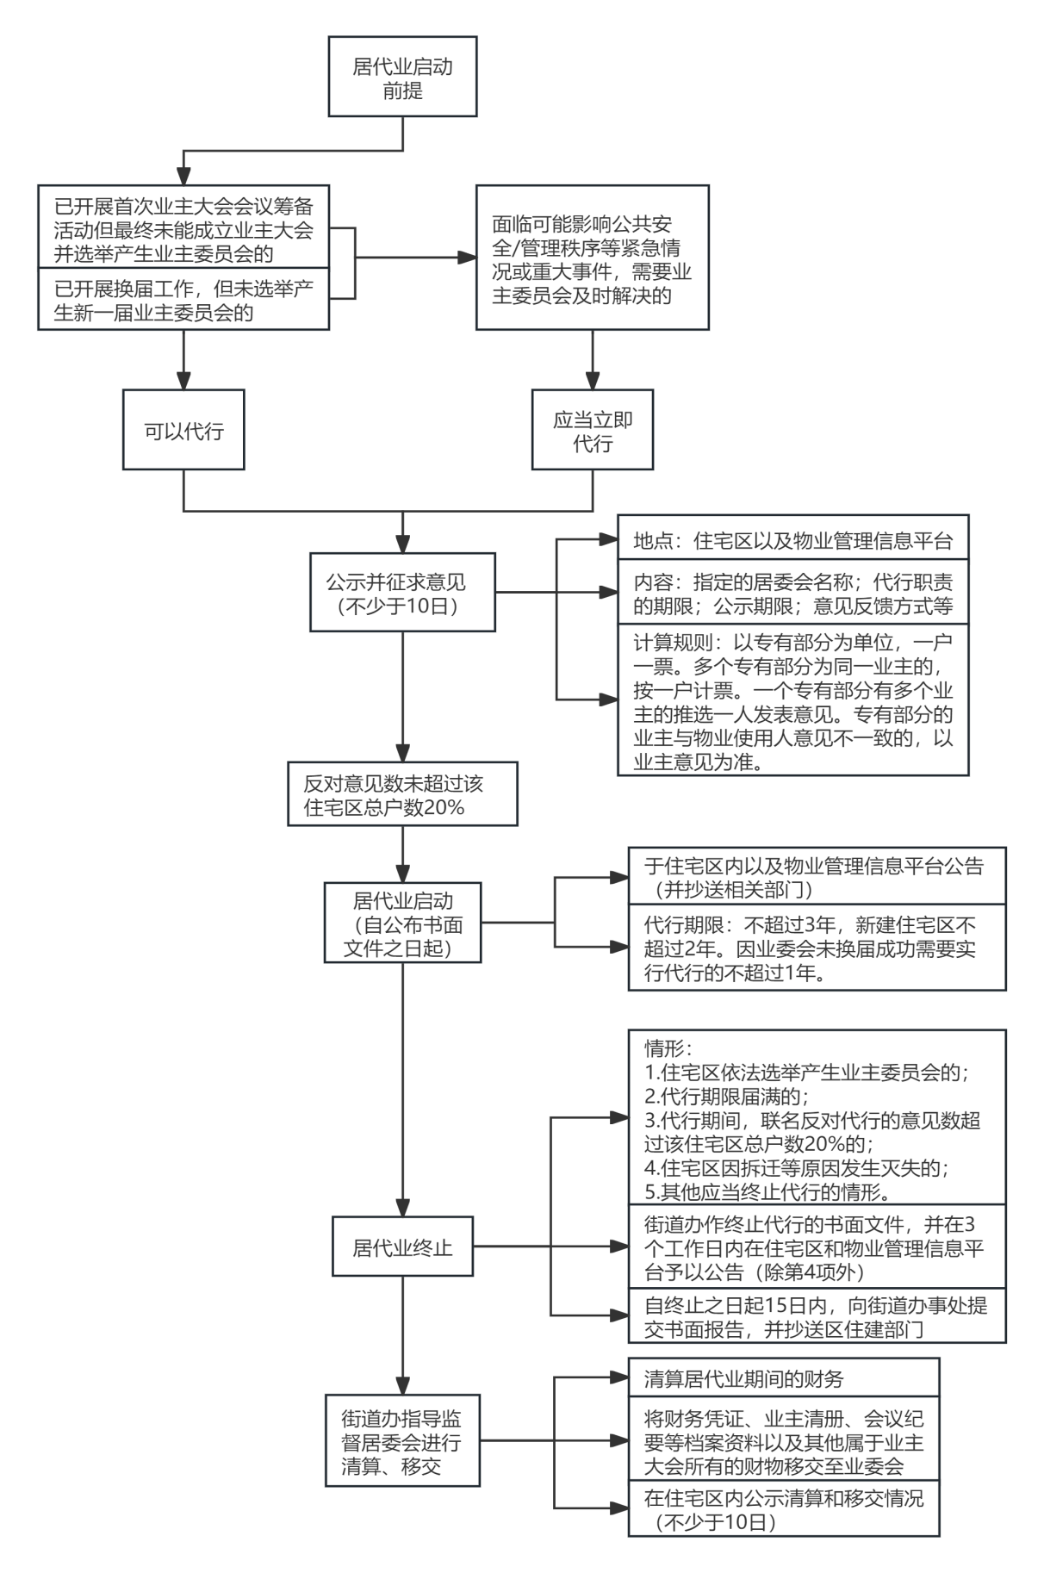

第三部分 居代业常见问题及回答

问题一：什么是居代业？

答：“居代业”是“社区居民委员会代行住宅区业主委员会职责”的简称，指在特定情况下，由社区居民委员会（居委会）代行住宅区业主委员会（业委会）职责的一种做法。这主要是为了解决业主大会或业委会未能成立或换届成功，导致住宅区管理出现空白或紧急情况时，能够有效维护住宅区的管理秩序和公共安全。

问题二：居代业适用范围？居代业商业写字楼是否适用？

答：住宅区。商业写字楼不适用，但商住一体的可以，主要看用地性质。

问题三：居代业的基本原则是什么？

答：居代业的基本原则包括非必要不代行、精简高效、集体决策、信息公开、专业服务以及勤勉尽责。这些原则旨在确保居代业工作的合法性、透明度和有效性，同时保护业主的合法权益。

问题四：社区居民委员会代行住宅区业主委员会职责后住宅区还需要开业主大会了吗？例如使用业主共有资金。

答：需要。

社区居民委员会代行住宅区业主委员会职责不突破《中华人民共和国民法典》业主大会或业主共同决定的相关规定。《管理办法》第八条明确，社区居民委员会代行业主委员会的职责是组织业主共同决议或召集业主大会并执行业主大会的决议，即履行业主大会执行机构的职责。

依据《深圳经济特区物业管理条例》第七十一条以及《管理办法》第十三条、第十八条、第十九条的规定，社区居民委员会代行业主委员会职责是程序性行为,不作实体性决策,支出业主共有资金由业主大会决定或者授权。

问题五：居代业的前提条件？

答：有以下情形之一，可以启动居代业：

1.已开展首次业主大会会议筹备活动但最终未能成立业主大会并选举产生业主委员会的;

2.已开展换届工作，但未选举产生新一届业主委员会的。

在上述情况下，如果住宅区物业管理面临可能影响公共安全或管理秩序的紧急情况或重大事件，需要业主委员会及时解决的，街道办应当立即启动居代业工作。

问题六：住宅区业主是否可以申请居代业？

答：不可以。

《深圳经济特区物业管理条例》第一百二十四条明确规定,“指定”启动可以由区住房和建设部门会同街道办事处，在征求该区域业主、物业使用人意见之后作出指定。《管理办法》明确街道办事处负责指定、终止居委会代行业主委员会职责，对居委会代行活动进行指导和监督，且由街道办事处开展指定。

问题七：居代业的启动程序是怎样的？

答：街道办事处指定居委会前，应当在住宅区内以及物业管理信息平台上进行公示并征求业主、物业使用人的意见。征求意见的时间不少于十日。

1.公示、征求意见的责任主体：街道办

2.公示、征求意见的方式：在住宅区内张贴以及在物业管理信息平台上公开

3.征求意见对象：包括业主和物业使用人

4.征求意见时间：不少于十个自然日

问题八：征求意见计算规则是什么？

答：

1.以专有部分为单位，一户一票；

2.多个专有部分为同一业主的，按一户计票。一个专有部分有多个业主，应当共同推选一人发表意见；

3.专有部分的业主与物业使用人意见不一致的，以业主意见为准；

4.按照本条前款计算的户数总和为总户数。

问题九：居代业的启动条件是什么？

答：公示期届满后，反对意见数未超过住宅区总户数百分之二十时，街道办事处可启动居代业工作，并公告相关文件。

应当特别注意：

1.只考虑户数（业主人数），不考虑面积（票权数）。

2.统计方式不同，统计的是反对代行的意见数。

问题十：业主可以反对居代业吗？

答：可以。

如果在指定社区居民委员会前的征求意见期间，业主或物业使用人可以向街道办事处提交反对意见（票）。反对代行的意见数超过该住宅区总户数百分之二十的，则不启动指定社区居委会代行职责的程序。

如果是在社区居民委员会代行业主委员会职责期间，业主或物业使用人可以联名反对代行，联名反对代行的意见数超过该住宅区总户数百分之二十的，则居委会终止代行业主委员会职责。详见《管理办法》第十一条、第二十一条。

问题十一：社区居民委员会代行住宅区业主委员会职责需要业主支付费用吗？

答：不需要。

社区居民委员会接受指定，代行业主委员会职责召集业主大会会议以及根据本办法第二十六条的规定委托专业机构等费用，不需要业主支付费用。但依法应当由全体业主承担的费用从业主共有资金中列支，且需要由业主大会决定或者授权。

问题十二：居委会实施代行业主委员会活动的职责有哪些？

答：

1.组织业主共同决议选聘、续聘、解聘物业服务企业；

2.组织业主共同决议筹集、管理和使用物业专项维修资金；

3.代行原业主委员会管理业主共有资金基本账户的职责；

4.调解因物业使用、维护和管理产生的纠纷。

问题十三：居民委员会可以代行《管理办法》第十三条之外的职责吗？

答：不可以。

《深圳经济特区物业管理条例》第三条明确规定“物业管理实行业主自治、专业服务与政府监督管理和指导相结合的原则”。《管理办法》第三条已明确“社区居民委员会代行业主委员会职责遵循非必要不代行”之原则。

《深圳经济特区物业管理条例》第一百二十四条规定是一种应急机制,并非长效机制。《管理办法》是对《深圳经济特区物业管理条例》第一百二十四条的补充，是对化解住宅区物业运作的紧急问题发挥作用。因此，社区居民委员会代行住宅区业主委员会的事项不应超出《深圳经济特区物业管理条例》第一百二十四条的规定范围。且社区居民委员会代行的是业主委员会的职责,执行的是业主大会的决定。

问题十四：居代业期间，物业服务企业临时退出，尚未选聘出新物业时应该怎么办？

答：

1.居委会可以从区住房和建设部门设立的应急物业服务企业库中，通过抽签方式，选取一家物业服务企业提供应急服务。

2.没有区级应急物业服务企业库的，从市住房和建设部门公布的物业服务企业激励名单中抽签选取。

3.所选物业服务企业无服务意愿的，按上述流程重新选取企业（即重新抽签）

问题十五：居民委员会代行住宅区业主委员会职责会一直持续下去吗？

答：不会

代行有期限。住宅区依法选举产生业主委员会，代行期限届满，代行期间联名反对代行的意见数超过该住宅区总户数百分之二十，住宅区因拆迁等原因发生灭失以及发生其他应当终止代行的情形的，社区居民委员会终止代行业主委员会职责。

居代业期限不得超过三年，新建住宅区不得超过两年，因业主委员会未能换届成功需要实行代行的不得超过一年。

问题十六：业委会换届失败居代业满一年后，需要继续居代业时，需要重新启动业委会换届吗？

答：不用重启业委会换届即可再议居代业，但重启后有效期依然是一年。

问题十七：居代业终止后需要进行哪些工作？

答：

1.街道办事处应当作出终止代行的书面文件，并在终止之日起三个工作日内在住宅区和物业管理信息平台予以公告。

2.应当自终止之日起十五日内，向街道办事处就代行工作情况提交书面报告，并抄送区住房和建设部门。

3.居代业终止后，街道办事处需要指导监督居委会进行以下工作：

（1）对居委会履行代行职责期间的财务进行清算。

（2）将财务凭证、业主清册、会议纪要等档案资料以及其他属于业主大会所有的财物移交至业主委员会。

（3）将清算和移交情况在住宅区内进行公示，公示期限不少于十日。